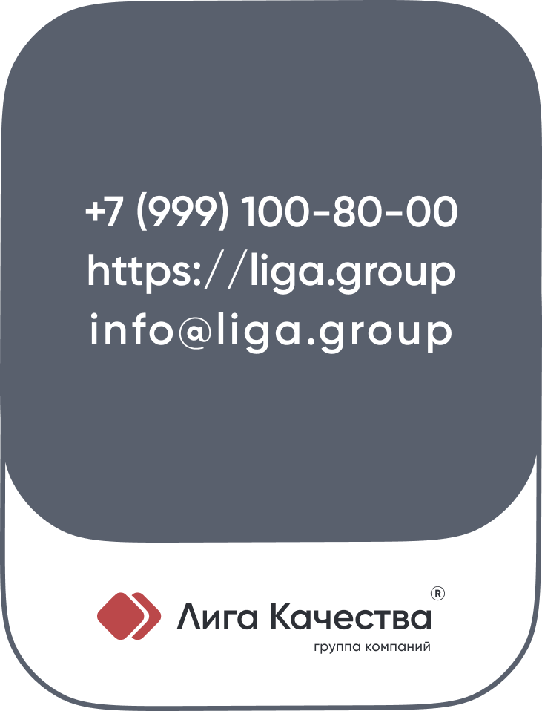 | УТВЕРЖДАЮ:  Директор  ООО «РОМАШКА»  __________________ И.И.Иванович  «____»__________________ 2021 г.

Отчет о проведении оценки профессиональных рисков
на рабочих местах

